
健康教室を
開催します！！

栄養相談や体力測定、日常でかんたんにできる運動を実際に体験してもらいながら、みなさんと健康について考えていきます。


旧東中筋中学校 会場

令和7年11月21日（金曜日）
日 時

旧東中筋中学校 ２階多目的ホール又は体育館
13:30～16:00（受付開始13:00～）
※教室終了後、個別相談にも応じます
会 場

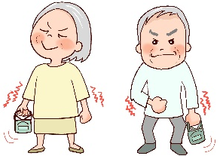
・機器を使用した体力測定
- 運動の実践
・健康づくりに役立つアプリ活用の支援
・健康相談
内 容

スマートフォンを使用している方はご持参ください

30～40名程度

フレイルなんて怖くない！
みんなで元気づくりを考えよう！
募集人数


㊟ 簡単な運動を行いますので、動きやすい服装でおこしください。
上履き・水分補給の飲み物もご持参ください。

参加無料

【当日スケジュール（予定）】
13:30～14:30 体力測定
14:30～15:10 運動教室
15:10～15:20 休憩
15:20～16:00 健康アプリのご紹介
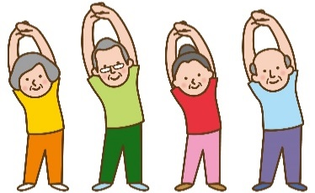

★申し込み・お問い合わせは★
四万十市役所 健康推進課（杉本・岩本） ☎0880-34-1115まで
申し込み締め切りは11月14日金曜日です。

